CÁPSULA N°12
MATERIAL ADICIONAL: REPRESENTACION DE ECUACIONES

1.- Observa el siguiente video de lenguaje algebraico:
https://www.youtube.com/watch?v=UNWFLuUfiX4

2.- Registra la expresiones del lenguaje algebraico que entrego el profesor Daniel:

3.- 1. Remarca el recuadro que contiene la expresión escrita en lenguaje algebraico que representa el siguiente enunciado.
La diferencia entre el triple de un número y diez equivale al mismo número
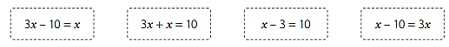
4.- Une cada enunciado escrito en lenguaje natural con su representación en lenguaje algebraico.
